Государственный стандарт СССР ГОСТ 26417-85
"Материалы звукопоглощающие строительные. Метод испытаний в малой реверберационной камере"
(утв. постановлением Госстроя СССР от 27 декабря 1984 г. N 221)

Sound-absorbing building materials. Method of testing in a small reverberation room

Срок введения с 1 января 1986 г.

1. Общие положения
2. Аппаратура
3. Условия измерений
4. Проведение измерений
5. Обработка результатов
Приложение. Метод обработки кривых реверберации

Настоящий стандарт устанавливает ускоренный метод определения реверберационных коэффициентов звукопоглощения строительных материалов и предназначен для проведения испытаний на малых образцах площадью 1-1,5 м2 и толщиной не более 100 мм, а также для контроля качества звукопоглощающих материалов.
Метод испытаний, устанавливаемый настоящим стандартом, следует применять наряду с методом, установленным СТ СЭВ 1929-79.
Стандарт не распространяется на штучные звукопоглотители.

1. Общие положения

1.1. Сущность метода заключается в последовательном измерении времени реверберации в пустой камере (Т_1, с) и в камере с образцом на ее внутренней поверхности (Т_2, с) и последующем определении реверберационного коэффициента звукопоглощения материала (a_s).
1.2. Форма камеры - прямая четырехугольная призма, усеченная непараллельно основанию. В основании призмы - неправильный четырехугольник с непараллельными сторонами. Наилучшим соотношением длины, ширины и высоты камеры является 1,6:1,2:1.
1.3. Объем камеры должен быть равен 1,5-2,0 м3. Наименьшая собственная частота камеры f, Гц, должна быть ниже на 1/3 октавы частоты нижнего предела измеряемого частотного диапазона и определяться по формуле

170
f = ─────, (1)
l

где
l - один из средних линейных размеров камеры, м.

1.4. Поверхность стенок камеры должна быть гладкой и жесткой. Звукоизоляция стен камеры должна выбираться из условия, при котором уровень звукового давления установившегося звука в камере при возбуждении громкоговорителя на частоте 500 Гц должен быть не менее чем на 30 дБ выше уровня звукового давления помех.
1.5. Камера должна иметь в центре одной из стен сквозное отверстие, диаметр которого должен быть равен диаметру измерительного микрофона. На этой стене должен размещаться испытываемый образец.
1.6. В камере должны быть предусмотрены:
крепление для громкоговорителя, размещаемого в одном из трехгранных углов камеры, наиболее удаленного от стены с образцом, обеспечивающее направление оси громкоговорителя в диаметрально противоположный угол;
приспособление для фиксации положения микрофона в отверстии.

2. Аппаратура

2.1. Состав передающей измерительной системы:
генератор белого шума с линейно-спадающим уровнем спектра шума со скоростью 3 дБ/октаву;
фильтры полосовые третьоктавные по ГОСТ 17168-82;
линейный усилитель мощности по ГОСТ 17188-71;
громкоговоритель с рабочим диапазоном частот 50-8000 Гц, мощность которого должна быть достаточной для создания в камере уровня звукового давления установившегося звука на 30 и более дБ выше, чем уровень звукового давления шумового фона в камере.
2.2. Состав приемной измерительной системы: измерительный микрофон по ГОСТ 13761-73; микрофонный усилитель с диапазоном частот не уже 20-10000 Гц и неравномерностью частотной характеристики в указанном диапазоне частот не более +-0,5 дБ относительно 1000 Гц;
фильтры полосовые третьоктавные по ГОСТ 17168-82;
записывающее устройство (регистратор уровня звукового давления или электронный осциллограф с логарифмическим усилителем, или иной прибор, фиксирующий спад уровня звукового давления во времени и обеспечивающий запись затуханий со скоростью до 2000 дБ/с);
магнитофон с двумя скоростями записи и воспроизведения звука, который следует применять в случае получения записей спада уровней звукового давления с углом наклона более 75° (применение магнитофона не требуется при использовании в качестве записывающего устройства осциллографа с логарифмирующим усилителем).
2.3. Аспирационный психрометр по ГОСТ 6353-52.
2.4. Допускается применение специализированного комплекта аппаратуры для определения времени реверберации по СТ СЭВ 1929-79.
2.5. Измерительная аппаратура должна удовлетворять требованиям ГОСТ 17187-81.

3. Условия измерений

3.1. Плоский образец должен занимать всю площадь стены с отверстием. Зазоры между краями образца и поверхностями стен, примыкающими к нему, должны быть не более 0,5 мм. В образце должно быть предусмотрено такое же сквозное отверстие, как и в стене камеры. Отверстие в образце должно совпадать с отверстием в стене камеры.
3.2. Микрофон следует размещать в сквозном отверстии лицевой поверхностью внутрь камеры так, чтобы поверхность защитной сетки микрофона на 1-2 мм выступала над внутренней поверхностью камеры или образца.

4. Проведение измерений

4.1. Измерения должны производиться в третьоктавных полосах по ГОСТ 12090-80 со среднегеометрическими частотами 125-8000 Гц. При необходимости верхняя граница диапазона частот может быть увеличена до 20000 Гц.
4.2. Время реверберации следует определять по записи спада уровня звукового давления во времени (кривых реверберации). Начальный участок кривой реверберации аппроксимируется прямой линией. Скорость движения бумаги регистратора или время развертки осциллографа должны выбираться такими, чтобы угол наклона записи спада составлял от 45 до 75°.
Метод обработки кривых реверберации приведен в обязательном приложении.
4.3. Для уменьшения угла наклона записи спада уровня звукового давления следует реверберационный процесс записать на ленту магнитофона с большой скоростью ее движения, а воспроизвести - с меньшей скоростью. Время реверберации, полученное после использования магнитофона, следует уменьшить во столько раз, во сколько раз скорость движения ленты магнитофона при воспроизведении меньше скорости при записи.
4.4. Число повторных записей времени реверберации должно быть не менее трех.
4.5. До начала или после каждого измерения должны быть измерены температура и относительная влажность воздуха в камере.

5. Обработка результатов

5.1. За окончательный результат испытаний образца принимают среднее арифметическое трех испытаний этого образца. Погрешность измерения следует оценивать согласно СТ СЭВ 1929-79.
5.2. Реверберационный коэффициент звукопоглощения образца a_s следует вычислять по формуле

_
альфа_s = бета(aльфа - альфа) + альфа, (2)

где
бета = S/S_0 - отношение площади внутренних поверхностей камеры S к
площади поверхности образца S_0;
aльфа - среднеарифметический коэффициент звукопоглощения камеры
без образца, определяемый по формуле

0,163V 4mV
aльфа = ────────- - ──────-, (3)
ST_1 S

где
V - объем камеры, м3;
T_1 - среднее время реверберации пустой камеры, с;
m - коэффициент звукопоглощения в воздухе, определяемый по черт. 1 и
2, в зависимости от частоты, влажности и температуры,
м(-1) (учитывается для частот выше 2000 Гц). Для значений
температур, не показанных на черт. 1 и 2, коэффициент m
следует определять по интерполяции;
-
aльфа - среднеарифметический коэффициент звукопоглощения камеры с
образцом, определяемый по номограмме на черт. 3 по величине
фи, вычисляемой по формуле

0,163V 4mV
фи = ────────── - ────────, (4)
ST_2 S

T_2 - среднее значение времени реверберации в камере с образцом, с.

5.3. Результаты испытаний записывают в протокол, который должен содержать следующие данные:
наименование звукопоглощающего материала;
реверберационный коэффициент звукопоглощения образца, вычисленный с точностью до 0,01;
размеры и объем реверберационной камеры;
величину времени реверберации пустой камеры Т_1;
температуру и относительную влажность;
дату испытаний;
фамилию ответственного исполнителя (с указанием должности и организации), проводившего испытания.

Примечание. Частотная зависимость коэффициента звукопоглощения может быть представлена в виде диаграммы и таблицы. На диаграммах точки, соответствующие измеренным величинам, должны соединяться линиями. По оси абсцисс должны откладываться частоты в логарифмическом масштабе, по оси ординат - коэффициент звукопоглощения в линейном масштабе.
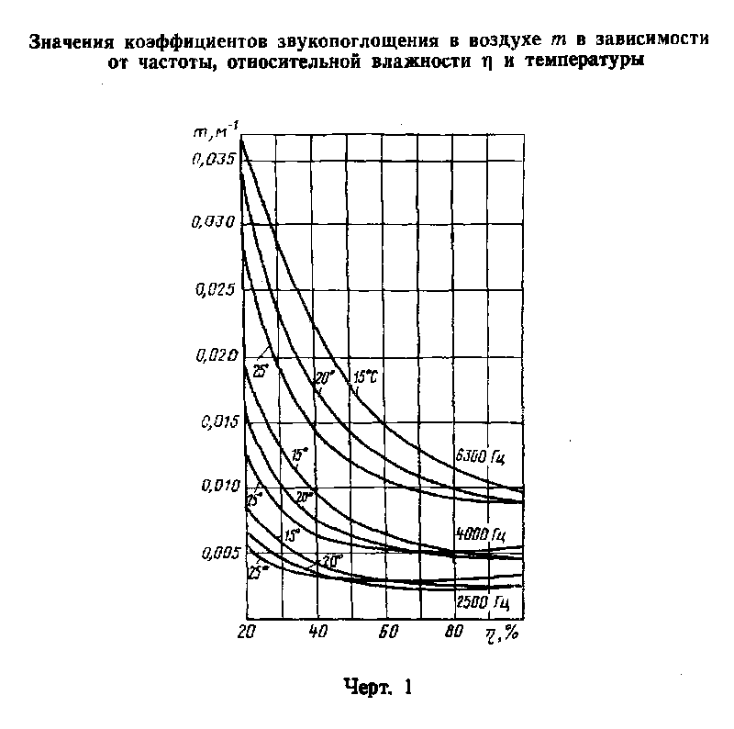

"Черт. 1. Значения коэффициентов звукопоглощения в воздухе m в зависимости от частоты, относительной влажности эта и температуры"
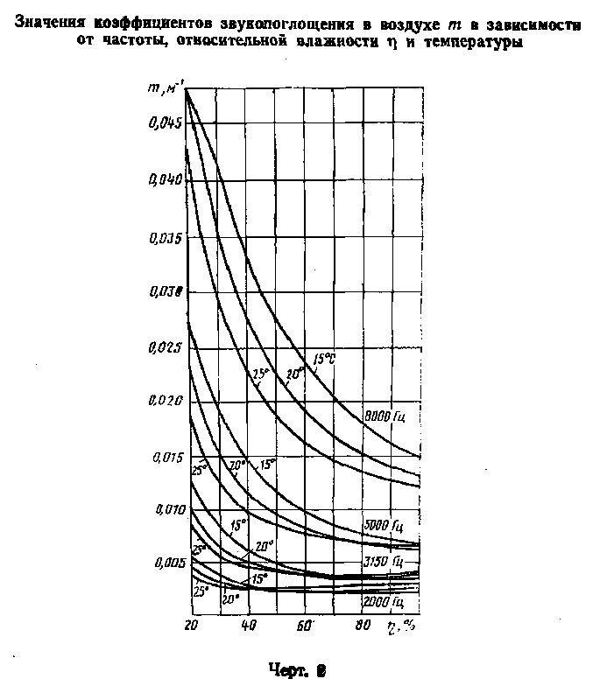

"Черт. 2. Значения коэффициентов звукопоглощения в воздухе m в зависимости от частоты, относительной влажности эта и температуры"
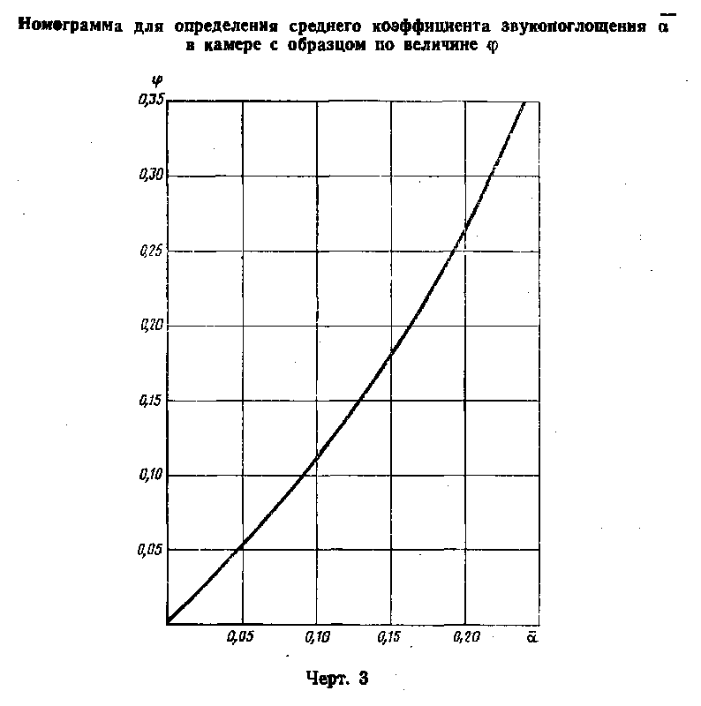

"Черт. 3. Номограмма для определения среднего коэффициента звукопоглощения в камере с образцом"

Приложение
Обязательное

Метод обработки кривых реверберации

Кривая реверберации, записанная на бумажной ленте записывающего устройства, представляет собой волнистую линию, проходящую под углом к горизонтальным линиям децибельной сетки. Для оценки следует провести две прямые линии (см. чертеж). Линия 1 аппроксимирует начальный участок кривой реверберации от стационарного уровня до отметки минус 20 дБ относительно этого уровня, либо до характерного излома этой кривой. Линия 2 - перпендикуляр, опущенный из точки пересечения линии с верхней линией децибельной шкалы к горизонтальным линиям шкалы.
Величину времени реверберации Т, с, следует вычислять по формуле

l x 60
T = ───────,
vN

где
l - длина отрезка нижней линии шкалы между линиями 1 и 2, мм;
v - скорость бумажной ленты регистратора уровня, мм/с, выбираемая так,
чтобы удовлетворить условию п. 4.2;
N - динамический диапазон децибельной шкалы бумаги (50; 75 дБ).

По формуле для различных скоростей v рассчитывают масштабные шкалы, с помощью которых определяют время реверберации.
На чертеже показан пример оценки реверберационной кривой.
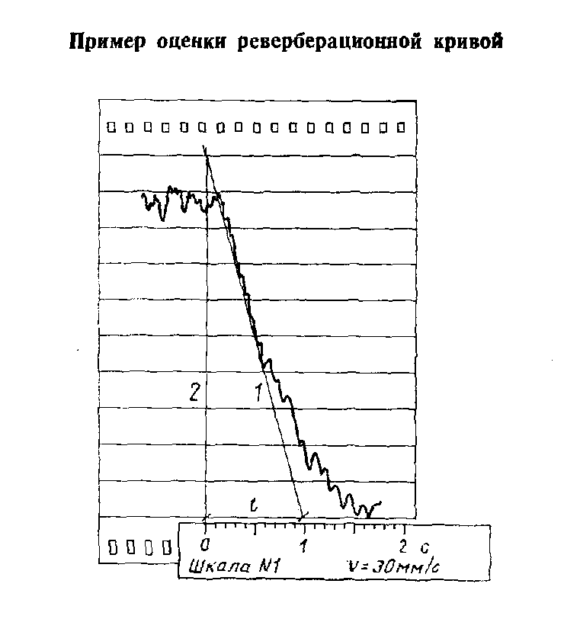

"Пример оценки реверберационной кривой"

